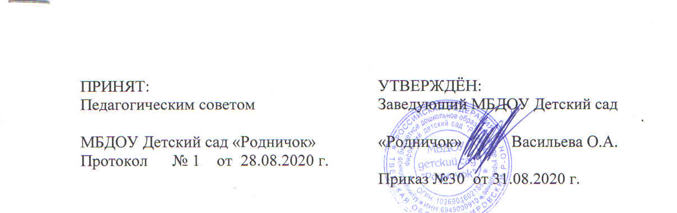
Учебный план МБДОУ детский сад «Родничок» на 2020 – 2021 учебный год

Продолжительность учебного года |  | С 1 сентября по 31 мая.
Учебная неделя |  | 5 - дневная
Непосредственно образовательная деятельность |  | 1-2 лет  НОД проводится в виде игр-занятий |  | 2 -3 лет |  | 3-4 года | 4-5 лет |  | 5-6 лет | От 6 лет
 |  | 1-1.6 лет | 1.6-2 лет
Максимальная продолжительность непрерывной НОД, мин |  | 6 мин. | 10 мин. | 10 |  | 15 | 20 |  | 20 | 30
Объём НОД в день, мин | 1 половина дня | 12 | 20 | 10 |  | 30 | 40 |  | 40 | 90
 | 2 половина дня |  |  | 10 |  | Не допускается |  |  | После дневного сна
 |  |  |  |  |  |  |  |  | 20
Количество НОД в неделю/месяц (шт.) |  | 10\40 | 10\40 | 10\40 | 10\40 |  |  | 10\40 | 13\52 | 14\56
Количество НОД в неделю/месяц (час.) |  | 1ч.\4ч. | 1ч.40м.\6ч.40м. | 1ч.40м.\6ч.40м. | 2ч.30м.\10ч. |  |  | 3ч20м.\13ч.20м. | 4 ч. 20 м.\17 ч..20м. | 7 ч. \28 ч.
Перерыв между НОД, мин |  | 10
Проведение физкультминуток |  | Не указано |  |  |  | Проводится в середине НОД статического характера, между НОД
Дополнительные условия |  | Требующую повышенной познавательной активности и умственного напряжения детей НОД организуется в 1 половину дня, допускается осуществлять НОД на игровой площадке во время прогулки |  |  |  | Не указано |  |  | Требующую повышенной познавательной активности и умственного напряжения детей НОД организуется в 1 половину дня
Летний оздоровительный период |  | С 1 июня до 31 августа

№ п/п | Образовательная деятельность | Группы, количество НОД организованной образовательной деятельности в неделю
 |  | Вторая группа раннего возраста  (2 – 3) | Младшая  (3 – 4) | Средняя  (4 – 5) | Старшая  (5 – 6) | Подготовительная  (6 – 7)
1 | Познавательное развитие:  _ _ _ _ _ _ _ _ _ _  Познавательно- исследовательская деятельность  Формирование элементарных математических представлений  Формирование целостной картины мира (ознакомление с окр.) | 1  __ _ _ _ _ _ _ | 2  _ _ _ _ _ _ | 2  _ _ _ _ _ _ _ _ _ | 3  _ _ _ _ _ _ _ _  1  1  1 | 4  _ _ _ _ _ _ _ _ _ _  1  2  1
2 | Развитие речи | 2 | 1 | 1 | 2 | 1  1
3 | Рисование | 1 | 1 | 1 | 2 | 2
4 | Лепка | 1 | 1раз в 2 недели | 1раз в 2 недели | 1раз в 2 недели | 1раз в 2 недели
5 | Аппликация | -- | 1раз в 2 недели | 1раз в 2 недели | 1раз в 2 недели | 1раз в 2 недели
6 | Физическая культура | 3 | 3 | 3 | 3 | 3
7 | Музыка | 2 | 2 | 2 | 2 | 2
Всего: в неделю, месяц( шт.) |  | 10/40 | 10/40 | 10/40 | 13/52 | 14/56
Всего: в неделю, месяц( час.) |  | 1ч.40м./6ч.40м. | 2ч30м./10ч. | 3ч.20м./13ч.20м. | 4ч.20м./19ч.10м. | 7 ч./28 ч.

